TEMA: SÜRDÜRÜLEBİLİRLİK
BÖLÜM: Nanobilim, Yeşil Kimya ve Sürdürülebilirlik
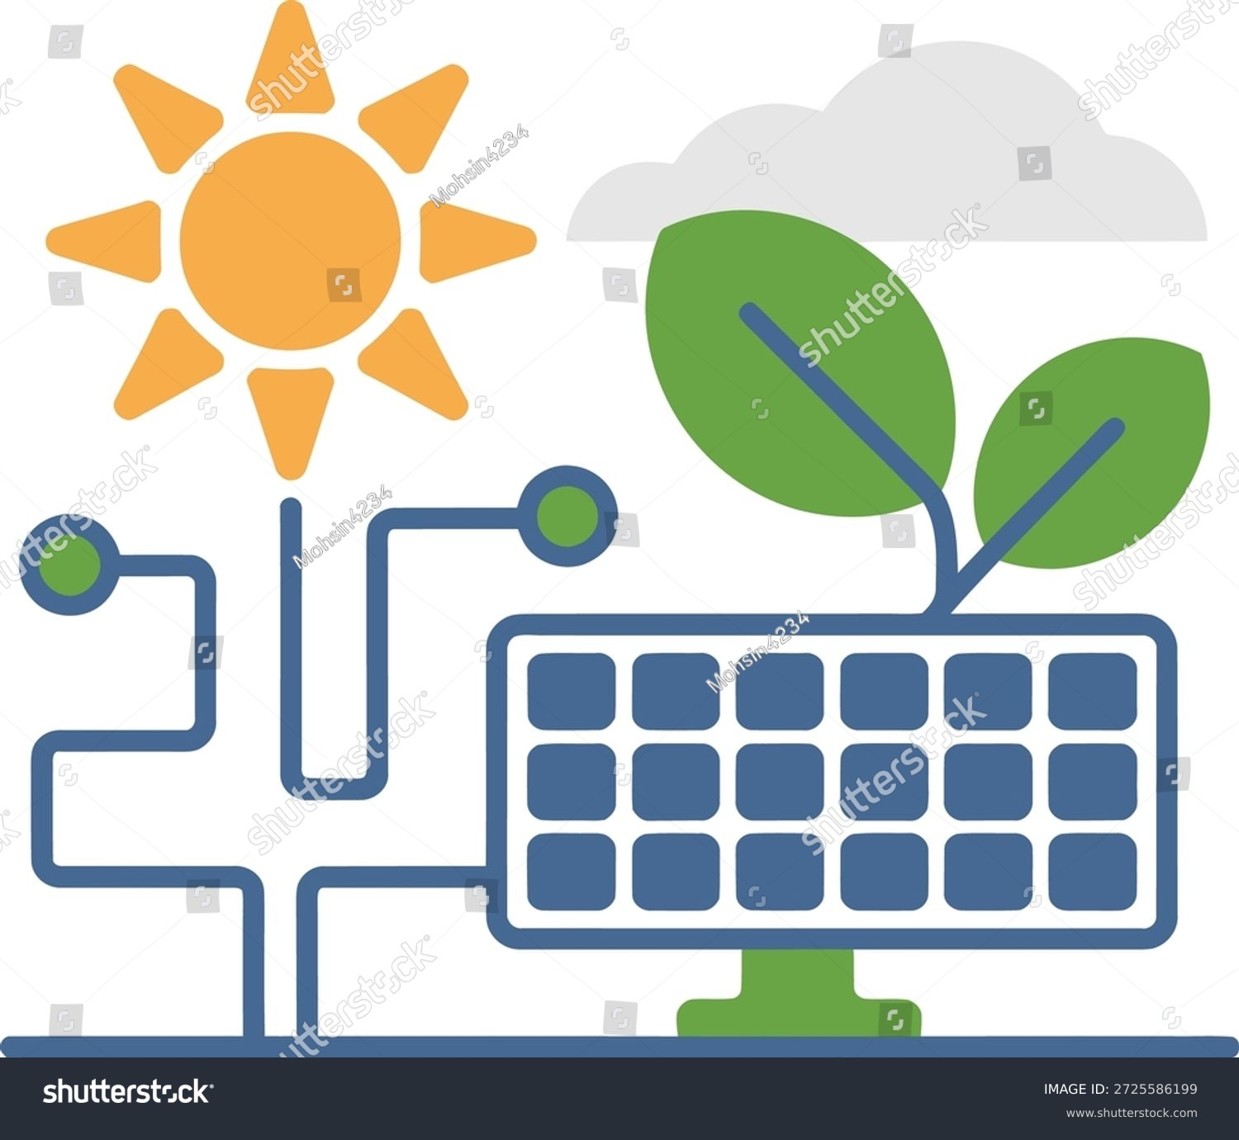
Shutter id: 2725586199 (bölüm kapağı, tam sayfa)
Görsel A: Güneşten enerji, doğadan malzeme
Temanın Anahtar Kavramları
• Biyobozunur polimer
• Biyopolimer
• Boyaya duyarlı güneş pili
• Fotosentez
• Güneş hücresi
• Nanoparçacıklı güneş pili
• Nanopolimer
• Yapay zekâ
Bu Temada Neler Öğreneceksiniz?
• Boyaya duyarlı güneş pillerinin verimliliklerine ilişkin bilimsel çıkarım yapacaksınız.
• Biyobozunur polimer eldesinde kullanılacak bileşenlere karar vereceksiniz.
• Yapay zekâ uygulamalarının sürdürülebilirliğe etkilerine yönelik eleştirel düşüneceksiniz.
BÖLÜM: Nanobilim, Yeşil Kimya ve Sürdürülebilirlik
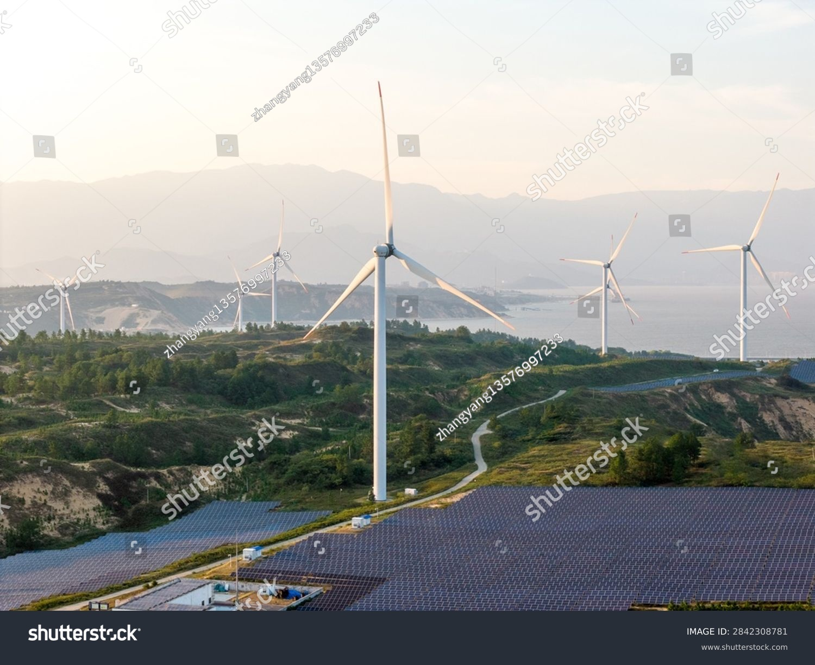
Shutter id: 2842308781 (bölüm kapağı, tam sayfa)
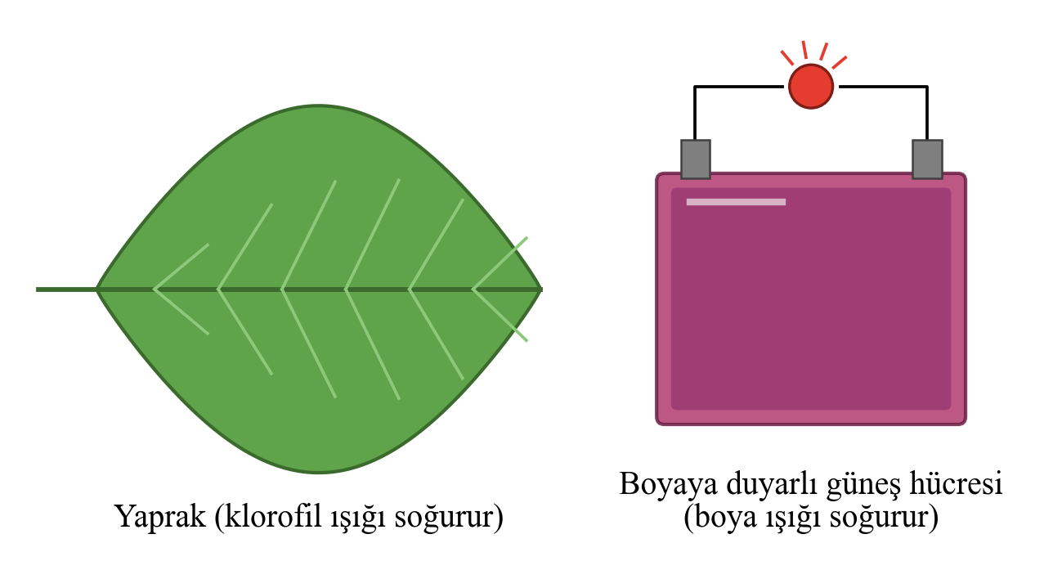

Görsel B: Doğadan ilham alan teknolojiler
Dünya’ya her gün ulaşan güneş enerjisi, insanlığın bir yılda kullandığı enerjiden çok daha fazladır. Bitkiler bu enerjiyi milyonlarca yıldır fotosentezle besine dönüştürürken insanlar da güneş ışığından elektrik üretmenin daha ucuz ve daha temiz yollarını aramaktadır (Görsel B).
Kullandığımız malzemeler de enerji kadar önemlidir. Kısa süre kullanılıp atılan plastik ambalajlar doğada uzun yıllar boyunca kalırken meyve kabukları, nişasta ya da jelatin gibi doğal kaynaklardan doğada parçalanabilen malzemeler üretilebilmektedir.
Bu arayışlarda bilim insanlarının yeni bir yardımcısı da vardır: Çok büyük veri yığınlarından örüntüler çıkararak tahmin yapabilen yapay zekâ uygulamaları. Ancak bu uygulamaların çalışması için de enerji, su ve donanım gerekir.
Bu bölümde boyaya duyarlı güneş pillerinin verimliliğini, biyobozunur polimerlerin elde edilmesini ve yapay zekâ uygulamalarının sürdürülebilirliğe etkilerini yeşil kimya ilkeleri ve sürdürülebilir kalkınma amaçları bakış açısıyla inceleyeceksiniz.
Düşün, Hatırla ve Hazırlan! 3.1.
- Fotosentezde bitkiler hangi maddeleri kullanır, hangi maddeleri üretir? Bu süreçte ışık enerjisi hangi enerji türüne dönüşür?
……………………………………………………………………………………………
……………………………………………………………………………………………
- Bir pilde kimyasal enerjinin elektrik enerjisine dönüşmesini 1. temada öğrendiklerinizi hatırlayarak açıklayınız.
……………………………………………………………………………………………
……………………………………………………………………………………………
- Polimer ve monomer kavramlarını günlük hayattan birer örnekle açıklayınız.
……………………………………………………………………………………………
……………………………………………………………………………………………
- Güneş enerjisi günümüzde hangi amaçlarla ve hangi alanlarda kullanılmaktadır? Örnekler veriniz.
……………………………………………………………………………………………
……………………………………………………………………………………………
- Yeşil kimyanın ilkelerinden hatırladıklarınızı yazınız. Bu ilkelerin sürdürülebilirlikle ilişkisi nedir?
……………………………………………………………………………………………
……………………………………………………………………………………………

Köprü Kurma Atölyesi 3.1.
Evlerimizde uzaktan kumandalardan oyuncaklara, saatlerden el fenerlerine kadar pek çok cihaz pille çalışır. Kullanım ömrü dolan pillerin bir kısmı atık pil toplama kutularına bırakılırken bir kısmı ne yazık ki evsel çöplerle birlikte atılır.
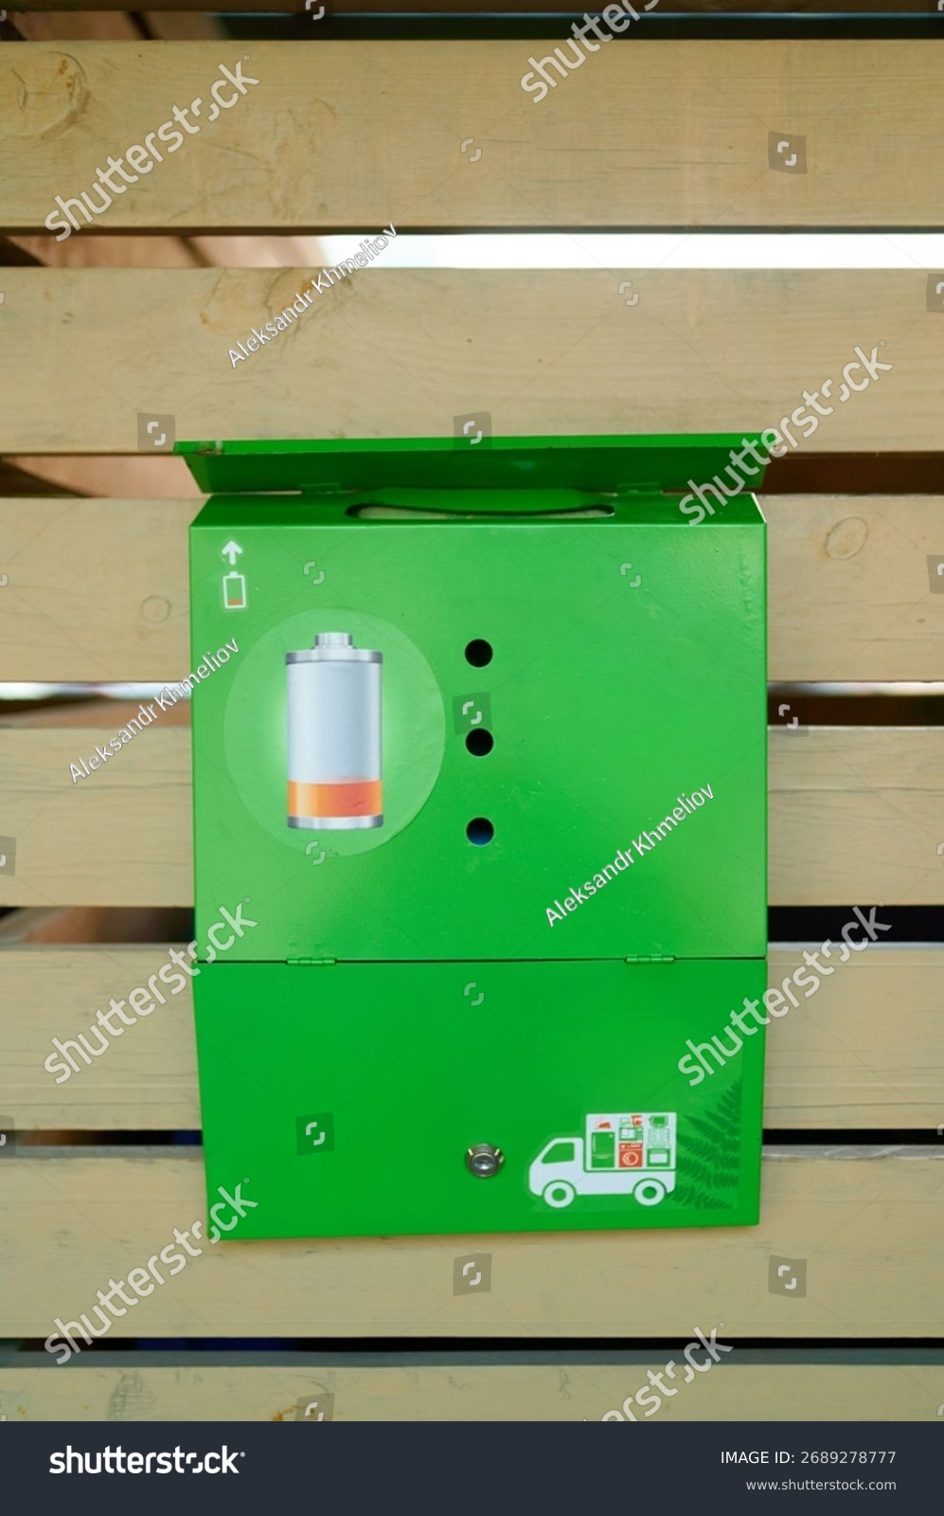
Shutter id: 2689278777
Atık pil toplama kutusu
- Atık piller evsel çöplerle birlikte atıldığında içerdikleri hangi maddeler toprağa, suya ve canlılara zarar verebilir? Geleneksel pillerin kullanımını sürdürülebilirlik ve insan sağlığı açısından arkadaşlarınızla tartışarak değerlendiriniz.
……………………………………………………………………………………………
……………………………………………………………………………………………
- Ailenizin bir yılda kaç pil kullandığını tahmin ediniz. Bu cihazların bir kısmı güneş ışığıyla şarj olabilseydi neler değişirdi?
……………………………………………………………………………………………
……………………………………………………………………………………………
- İnce, hafif, renkli ve kapalı ortam ışığında da çalışabilen güneş pilleri üretilebilseydi bu pilleri nerelerde kullanırdınız? Fikir yürütünüz.
……………………………………………………………………………………………
……………………………………………………………………………………………

3.1.1. Boyaya Duyarlı Güneş Pilleri
Bahçedeki bir ağacın yaprakları her gün güneş ışığını soğurarak havadaki karbon dioksit ve topraktan aldığı su ile besin üretir. Binaların çatılarındaki koyu renkli güneş panelleri ise ışığı doğrudan elektriğe dönüştürür (Görsel C). Son yıllarda bina cephelerinde, sırt çantalarında ve kapalı ortamda çalışan küçük elektronik cihazlarda kırmızı, turuncu ya da yeşil renkli, yarı saydam güneş hücreleri de kullanılmaya başlanmıştır (Görsel D). Peki, bir yaprağın ışığı kullanma biçimi ile bir güneş hücresinin çalışması arasında bir benzerlik olabilir mi? Böğürtlenin ya da karadutun rengini veren boya maddesi elektrik üretmek için kullanılabilir mi? Farklı türdeki güneş pillerinden hangisi hangi koşulda daha verimli çalışır ve hangisi çevre için daha uygundur? Bu soruların cevabını bir etkinlik yaparak keşfediniz. Analiz ve Keşif Atölyesi 3.1.’de bilimsel çıkarım yapacaksınız: Farklı güneş pillerinin niteliklerini tanımlayacak, hazır veri setlerinden ve kendi hazırladığınız hücreden veri toplayıp kaydedecek, bu verileri yorumlayarak yeşil kimya ve sürdürülebilir kalkınma açısından değerlendireceksiniz. Grubunuzla iş birliği yaparken fikirlerinizi açıkça paylaşacak, arkadaşlarınızın bakış açısını anlamaya çalışacak; temiz enerjiye duyarlılık, tasarruf ve temizlik değerlerini de destekleyeceksiniz.
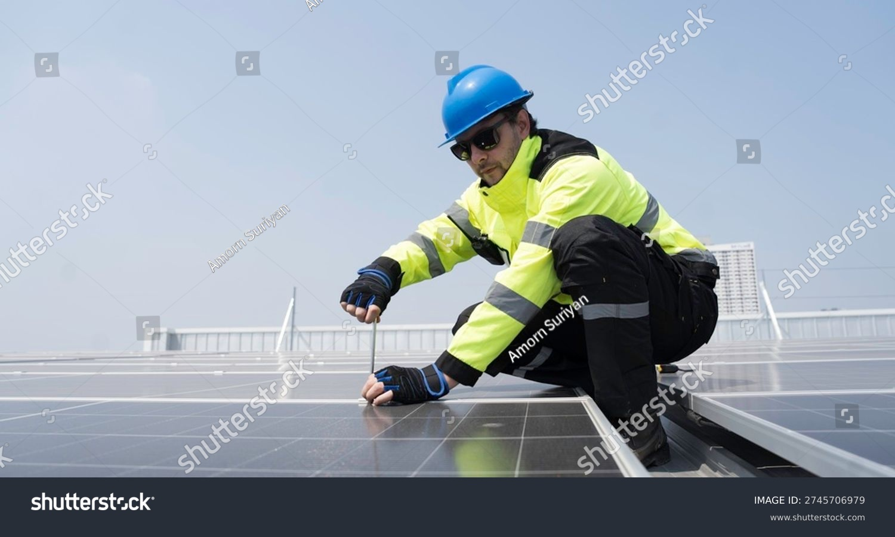  Shutter id: 2745706979  Görsel C: Çatıdaki silisyum güneş panelleri | 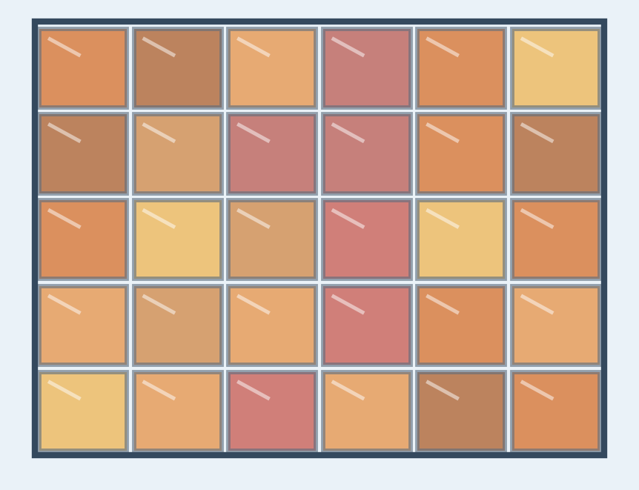  Görsel D: Renkli, yarı saydam güneş hücreleri
Analiz ve Keşif Atölyesi 3.1.
Güvenlik uyarıları
NOT: Etkinlik başlığının yanına Kimya10 kitabındaki “Temel Uyarı ve Güvenlik İşaretleri” sayfasından şu işaretler konulsun: GÖZLÜK KULLAN, ELDİVEN GİY, KORUYUCU ELBİSE GİY, MASKE KULLAN, TAHRİŞ EDİCİ MADDE, SICAK CİSİM UYARISI, KIRILABİLİR CAM UYARISI. Ek uyarılar: Titanyum dioksit tozu solunmamalı, toz hâlindeki madde ile çalışırken maske kullanılmalıdır. İyot ve iyot çözeltileri cildi lekeler ve tahriş edebilir; eldivenle çalışılmalıdır. Titanyum dioksit katmanının ısıl işlemi yalnızca öğretmen tarafından, ısıya dayanıklı maşa ile yapılmalı; sıcak cam plakalara dokunulmamalıdır.
1. Aşama: Fotosentezden Güneş Hücresine
- Bitkilerde fotosentez sürecinin nasıl gerçekleştiğini açıklayınız. Işığı soğuran madde, elektronların aktarılması ve oluşan ürünler hakkında bildiklerinizi yazınız.
……………………………………………………………………………………………
……………………………………………………………………………………………
- Aşağıdaki görselde okul laboratuvarında hazırlanabilen bir güneş hücresinin katmanları gösterilmiştir. Hücredeki boya maddesi ile yapraktaki klorofil, hücredeki elektrolit çözeltisi ile fotosentezde elektron kaynağı olan su arasında hangi benzerlikleri fark ediyorsunuz?
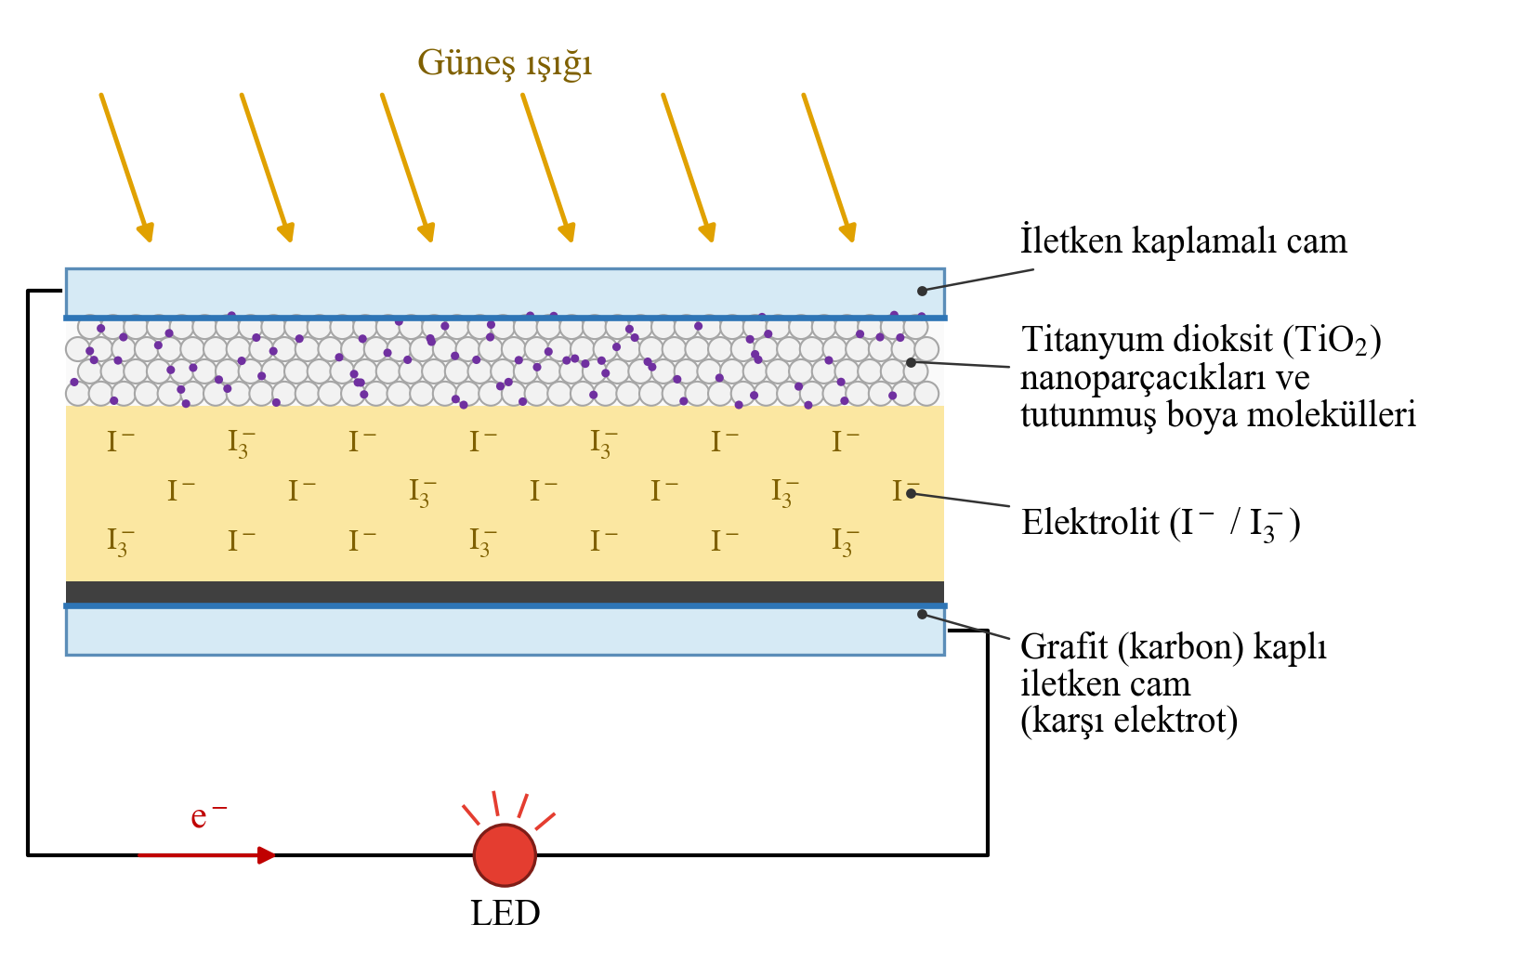

Boyaya duyarlı güneş hücresinin katmanları
……………………………………………………………………………………………
……………………………………………………………………………………………
- Güneş enerjisinden güneş pilleri, güneş ocakları, güneş sobaları ve güneşli su ısıtıcıları ile yararlanılır. Bu düzeneklerde güneş enerjisi hangi enerji türüne dönüşür? Güneş enerjisinin yaygınlaşması havanın, suyun ve toprağın temiz kalmasına nasıl katkı sağlar?
……………………………………………………………………………………………
……………………………………………………………………………………………
2. Aşama: Güneş Pillerinin Niteliklerini Tanımlama
Aşağıdaki tabloda farklı türdeki güneş pillerine ilişkin bilgiler, aşağıdaki kutuda ise bu pillerde kullanılan bazı maddelerin özellikleri verilmiştir. Bilgileri dikkatle inceleyiniz.
Güneş pili türü | Işığı soğuran madde | Diğer temel bileşenler | Laboratuvarda ulaşılan en yüksek verim (yaklaşık) | Üretim koşulları | Görünüm
Monokristal silisyum | Çok saf, tek kristal silisyum | Gümüş ve alüminyum kontaklar, cam, polimer kaplama | Yaklaşık %27-28 | 1400 °C’nin üzerinde eritme, çok yüksek saflık, yüksek enerji gereksinimi | Koyu mavi-siyah, opak, sert
Polikristal silisyum | Çok kristalli silisyum | Gümüş ve alüminyum kontaklar, cam, polimer kaplama | Yaklaşık %22 | Yüksek sıcaklık; monokristale göre daha az enerji | Mavi, parçalı desenli, opak
İnce film (kadmiyum tellür) | Kadmiyum tellür (CdTe) | Cam, iletken oksit katman | Yaklaşık %23 | Vakumda çok ince katman kaplama | Koyu renkli, ince
Boyaya duyarlı (sentetik boya) | Rutenyum kompleksi ya da organik boya | Titanyum dioksit nanoparçacıkları, iyodür/triiyodür elektroliti, platin kaplı karşı elektrot, iletken cam | %13-15 civarı | 450-500 °C’de ısıl işlem; serigrafi baskı gibi basit yöntemler | Renkli, yarı saydam; esnek yapılabilir
Boyaya duyarlı (doğal boya) | Antosiyanin, klorofil gibi bitkisel boyalar | Titanyum dioksit nanoparçacıkları, iyodür/triiyodür elektroliti, grafit kaplı karşı elektrot | Genellikle %1’in altında | Okul laboratuvarında hazırlanabilir | Boyanın renginde, yarı saydam

NOT: Güneş pilleri tablosundaki en yüksek verim değerleri bağımsız laboratuvarlarca onaylanmış rekorlara dayanır: monokristal silisyum %27,8 (LONGi, 2025, ISFH onaylı), polikristal silisyum %22,3 (Fraunhofer ISE, 2017), CdTe %23,1 (First Solar, 2024, NREL onaylı), boyaya duyarlı %15,2 (EPFL, Nature 2022). Polikristal silisyum değeri baskıdan önce NREL “Best Research-Cell Efficiency Chart” ile karşılaştırılmalıdır. Sentetik boyalı hücrelerdeki %13-15 düzeyindeki rekor verimler organik (porfirin vb.) boyalar ve kobalt ya da bakır kompleksi içeren elektrolitlerle elde edilmiştir; rutenyum boya ve iyodür/triiyodür elektrolitli hücrelerde en yüksek verim %11-12 civarındadır. Tabloya her pil türü için küçük bir fotoğraf sütunu eklenebilir.
Pillerde kullanılan bazı maddeler
• Silisyum: Yer kabuğunda oksijenden sonra en bol bulunan elementtir. Ancak güneş pili yapımında kullanılacak saflığa getirilmesi yüksek sıcaklık ve çok enerji gerektirir.
• Titanyum dioksit (TiO₂): Beyaz boyalarda, diş macunlarında ve güneş kremlerinde kullanılan, yaygın ve ucuz bir maddedir.
• Rutenyum ve platin: Yer kabuğunda çok az bulunan, pahalı metallerdir.
• Kadmiyum: Zehirli bir ağır metaldir; üretimde ve atık aşamasında dikkatli yönetilmesi gerekir. Tellür ise nadir bulunan bir elementtir.
• İyot/iyodür elektroliti: Genellikle sıvı bir çözücü içinde hazırlanır; hücre iyi kapatılmazsa çözücü buharlaşabilir ya da sızabilir.
• Bitkisel boyalar: Meyve, sebze ve atık kabuklardan elde edilebilir, yenilenebilir kaynaklardır; ancak ışık altında zamanla solabilirler.

- Kutudaki maddelerden hangileri yer kabuğunda bol bulunan ve ucuz, hangileri nadir, pahalı ya da zehirli maddelerdir? Bu özelliklerin bir güneş pilinin maliyetini, yaygınlaşmasını ve çevreye etkisini nasıl belirlediğini açıklayınız.
……………………………………………………………………………………………
……………………………………………………………………………………………
- Güneş pilleri tablosundaki ve kutudaki bilgileri kullanarak geleneksel (silisyum) güneş pilleri ile boyaya duyarlı güneş pillerinin niteliklerini aşağıdaki tabloya yazınız. Bu pillerin üretimden atık oluncaya kadar çevreye etkilerini de bir birey olarak sorumluluk bilinciyle düşününüz.
Nitelik | Geleneksel (silisyum) güneş pili | Boyaya duyarlı güneş pili
Işığı soğuran madde
Kullanılan maddelerin yaygınlığı ve maliyeti
Üretim koşulları ve enerji gereksinimi
Verim
Güvenlik ve çevresel etki
Görünüm ve kullanım kolaylığı

3. Aşama: Veri Toplama ve Kaydetme
Güneş pillerinin performansı yalnızca güçlü güneş ışığında değil bulutlu havada ve kapalı ortamda da önemlidir. Aşağıdaki tabloda aynı koşullarda test edilen bir silisyum hücre ile bir boyaya duyarlı hücrenin farklı ışık şiddetlerindeki verimleri verilmiştir.
Işık koşulu | Gelen ışığın gücü (W/m²) | Silisyum hücrenin verimi (%) | Boyaya duyarlı hücrenin verimi (%)
Açık hava, öğle güneşi | 1000 | 20,0 | 10,0
Parçalı bulutlu hava | 500 | 19,6 | 10,4
Kapalı hava | 100 | 17,5 | 11,0
Pencere kenarı, iç mekân | 10 | 12,0 | 11,8

- Yukarıdaki tablodaki verileri kullanarak iki hücre için ışık şiddeti azaldıkça verimin nasıl değiştiğini kaydediniz.
……………………………………………………………………………………………
……………………………………………………………………………………………
Farklı boyalarla hazırlanan boyaya duyarlı güneş hücrelerinin verimini karşılaştırmak için yapılan ölçümler aşağıdaki tabloda verilmiştir. Bütün hücreler 1,0 cm² yüzey alanına sahiptir ve hepsine 100 mW/cm² güçte ışık gönderilmiştir.
NOT Kâğıdı: Kimya10 sayfa 36’da etkinlik içinde kullandığımız post-it kalıbı
Bir güneş hücresinin verimi (η), hücreye gelen ışık gücünün (P_{gelen}) yüzde kaçının elektrik gücüne dönüştürüldüğünü gösterir. P_{en yüksek}, hücreden alınabilen en yüksek elektrik gücüdür:

Hücreden alınan elektrik gücü, hücrenin gerilimi ile hücreden geçen akımın çarpımıdır: P = V · I. En yüksek güç belirli bir gerilim ve akım değerinde alınır. Hücrenin 1 cm²’lik yüzeyi için hesaplama yapılırken akım yerine akım yoğunluğu (mA/cm²) kullanılır.

Hücrede kullanılan boya | Açık devre gerilimi (V) | Kısa devre akım yoğunluğu (mA/cm²) | Hücreden alınabilen en yüksek güç (mW/cm²) | Verim (%)
Böğürtlen suyu (antosiyanin) | 0,52 | 2,10 | 0,60
Karadut suyu (antosiyanin) | 0,53 | 2,40 | 0,71
Kırmızı lahana suyu (antosiyanin) | 0,48 | 1,20 | 0,30
Ispanak özütü (klorofil) | 0,45 | 0,80 | 0,18
Zerdeçal özütü (kurkumin) | 0,50 | 0,90 | 0,25
Sentetik rutenyum kompleksi | 0,72 | 16,0 | 8,06
Böğürtlen suyu + gümüş nanoparçacıklar | 0,53 | 2,60 | 0,77

- Yukarıdaki tablodaki her hücrenin verimini hesaplayarak tablonun son sütununa kaydediniz.
……………………………………………………………………………………………
……………………………………………………………………………………………
Sıra kendi hücrenizi hazırlamaya geldi. Grup arkadaşlarınızla görev paylaşımı yapınız. Her grup böğürtlen, karadut, nar kabuğu, kırmızı soğan kabuğu, siyah havuç ya da kırmızı lahana gibi meyve suları ve atık materyallerden elde edilen boyalardan farklı birini seçsin. Böylece sınıfta farklı boyalarla hazırlanmış hücrelerin verileri toplanmış olur. Deney basamaklarını takip ederek hücrenizi hazırlayınız ve ölçümlerinizi kaydediniz.
Gerekli Malzemeler: iletken kaplamalı iki cam plaka, titanyum dioksit macunu, seçtiğiniz boya çözeltisi, saf su, etil alkol, kurşun kalem ya da mum, kıskaç, iyot/iyodür elektroliti, multimetre, güçlü bir lamba, ışık sensörü uygulaması yüklü akıllı telefon.
Deney Basamakları:
1. İletken kaplamalı iki cam plakanın iletken yüzünü multimetreyle belirleyiniz.
2. Plakalardan birinin iletken yüzüne titanyum dioksit macununu ince ve düzgün bir katman hâlinde yayınız. Öğretmeniniz plakayı yaklaşık 450 °C’de 10-15 dakika ısıtsın ve soğumaya bıraksın.
3. Soğuyan plakayı seçtiğiniz boya çözeltisine daldırarak 10-15 dakika bekletiniz; ardından saf suyla ve etil alkolle durulayıp kurutunuz.
4. İkinci plakanın iletken yüzünü kurşun kalemle (grafitle) tamamen karalayınız ya da mum alevinde isle kaplayınız.
5. İki plakayı kaplamalı yüzleri birbirine bakacak ve kenarları biraz kaydırılmış olacak şekilde üst üste koyup kıskaçla tutturunuz. Plakaların arasına 1-2 damla iyot/iyodür elektroliti damlatınız.
6. Hücreyi güneş ışığına ya da güçlü bir lambanın altına yerleştiriniz. Multimetreyle açık devre gerilimini ve kısa devre akımını ölçünüz. Akıllı telefonunuzdaki ışık sensörü uygulamasıyla ışık şiddetini ölçerek bütün ölçümleri aynı ışık şiddetinde yapınız.
7. İsteğe bağlı: Daha önceki kimya derslerinizde yeşil kimya yöntemleriyle elde ettiğiniz gümüş nanoparçacıkları boya çözeltisine ekleyerek aynı ölçümleri tekrarlayınız.

NOT: Okulda iletken cam, titanyum dioksit macunu ve elektrolit bulunmuyorsa hazır boyaya duyarlı güneş hücresi setleri kullanılabilir ya da etkinliğe yalnızca ölçüm tablosundaki hazır veri setiyle devam edilebilir. Elektrolit: etilen glikol içinde potasyum iyodür ve iyot (öğretmen hazırlar).
- Ölçüm sırasında dikkatinizi hücrenin konumuna, ışık şiddetine ve bağlantılara odaklayınız. Her ölçümü üç kez tekrarlayarak sonuçları aşağıdaki tabloya kaydediniz.
Ölçüm | Işık şiddeti | Açık devre gerilimi (V) | Kısa devre akımı (mA)
1
2
3
Ortalama

- Hücrenizin uçlarına öğretmeninizin verdiği farklı değerlerdeki dirençleri sırayla bağlayarak her birinde hücrenin gerilimini ve devreden geçen akımı ölçünüz. Not kâğıdındaki eşitlikleri kullanarak her ölçüm için gücü hesaplayınız ve en yüksek gücü belirleyiniz. Hücrenizin yüzey alanını ölçünüz; ışık sensörüyle ölçtüğünüz ışık şiddetini ışık gücüne çeviriniz (güneş ışığında yaklaşık 100-120 lüks, 1 W/m² ışık gücüne karşılık gelir; 1 W/m² = 0,1 mW/cm²). Bu değerlerle hücrenizin verimini hesaplayarak güneş enerjisini elektrik enerjisine ne ölçüde dönüştürdüğünü değerlendiriniz.
……………………………………………………………………………………………
……………………………………………………………………………………………
- Hücrenizi hazırlarken kullandığınız malzemelerin yaklaşık maliyetini hesaplayınız. Güneş pilleri tablosundaki bilgileri de kullanarak boyaya duyarlı güneş pillerinin maliyet avantajlarını ve enerji tasarrufuna katkısını tartışınız.
……………………………………………………………………………………………
……………………………………………………………………………………………
4. Aşama: Verileri Yorumlama ve Değerlendirme
- Işık şiddetinin verime etkisini gösteren tablodaki verilere göre iki hücre türünden hangisi ışık şiddetinin azalmasından daha az etkilenmektedir? Bu durumun boyaya duyarlı güneş pillerinin kullanım alanları açısından ne anlama geldiğine ilişkin bir çıkarım yapınız.
……………………………………………………………………………………………
……………………………………………………………………………………………
- Ölçüm tablosunda hesapladığınız verimleri karşılaştırınız. Doğal boyalar arasında en yüksek ve en düşük verim hangi boyalarla elde edilmiştir? Boyaların türü ile verim arasında nasıl bir ilişki kurabilirsiniz? Çıkarımınızı verilere dayandırınız.
……………………………………………………………………………………………
……………………………………………………………………………………………
- Sentetik boya ile doğal boyalar arasındaki verim farkının nedenleri neler olabilir? Görüşünüzü gerekçesiyle yazınız.
……………………………………………………………………………………………
……………………………………………………………………………………………
- Böğürtlen suyuna gümüş nanoparçacıklar eklendiğinde hangi ölçülen değerler değişmiştir? Nanoparçacıkların hücrenin verimine etkisi hakkında nasıl bir çıkarım yapabilirsiniz?
……………………………………………………………………………………………
……………………………………………………………………………………………
- Kendi hücrenizden elde ettiğiniz verileri diğer gruplarınkiyle karşılaştırınız. Farklılıkların nedenleri neler olabilir? Sınıf içi tartışmada düşüncelerinizi açıkça paylaşınız; arkadaşlarınızı sözlerini kesmeden dinleyiniz ve onların neden farklı düşündüğünü anlamaya çalışınız. Tartışmada kullandığınız bilgilerin hangi kaynaklardan geldiğini belirtiniz ve güvenilir kaynakları güvenilir olmayanlardan ayırt ediniz.
……………………………………………………………………………………………
……………………………………………………………………………………………
Hatırlayalım
• Yeşil kimyanın iki ilkesi: Yenilenebilir ham maddeler kullanılmalıdır. Kimyasal süreçler, enerji gereksinimi en aza indirilecek şekilde tasarlanmalıdır (enerji verimliliği için tasarım).
• Sürdürülebilir kalkınma amaçlarından ikisi: Erişilebilir ve temiz enerji (7. amaç), iklim eylemi (13. amaç).

- Boyaya duyarlı güneş pillerinin verimliliklerine ilişkin topladığınız verileri yukarıdaki yeşil kimya ilkeleri ve sürdürülebilir kalkınma amaçları açısından değerlendiriniz. Verimi düşük ancak ucuz ve kolay üretilen bir pil hangi durumlarda daha uygun bir seçim olabilir?
……………………………………………………………………………………………
……………………………………………………………………………………………
……………………………………………………………………………………………
- Güneş pili üretimini daha sürdürülebilir hâle getirmek için neler yapılabilir? Hem boya ve nanoparçacık üretimini hem de hücrenin kullanım ömrü sonunda atık olarak değerlendirilmesini düşünerek grubunuzla önerilerinizi yazınız. Sürdürülebilirliğe katkı sağlayan ürünleri tercih etmenin önemini de tartışınız.
……………………………………………………………………………………………
……………………………………………………………………………………………
……………………………………………………………………………………………
Etkinliğiniz, karekodda yer alan “Dereceli Puanlama Anahtarı” ile öğretmeniniz tarafından ya da kendiniz tarafından değerlendirilecektir. Değerlendirme sonucuna göre eksik gördüğünüz noktaları belirleyerek öğrenmenizi düzenleyiniz.
Karekod alanı: Dereceli Puanlama Anahtarı

Grup çalışmasına arkadaşlarınızın katkısını karekodda yer alan “Akran Değerlendirme Formu” ile değerlendiriniz.
Karekod alanı: Akran Değerlendirme Formu

Analiz ve Keşif Atölyesi 3.1.’de yapraktaki klorofil ile hücredeki boya arasında kurduğunuz benzerliğin temelinde fotosentezin ilk basamakları yatar. Yapraktaki klorofil molekülleri ışığı soğurduğunda elektronları daha yüksek enerji düzeyine çıkar ve bu elektronlar bir dizi molekül arasında aktarılır. Klorofilin kaybettiği elektronlar ise suyun yükseltgenmesiyle karşılanır; bu sırada oksijen gazı açığa çıkar. Sonuçta ışık enerjisi glikozun kimyasal bağlarında depolanır:
6CO₂(g) + 6H₂O(s) + ışık enerjisi → C₆H₁₂O₆(k) + 6O₂(g)
Yani fotosentez, ışığın soğurulması ile başlayan bir elektron aktarımı, kısacası bir redoks sürecidir. Işık enerjisini doğrudan elektrik enerjisine dönüştüren düzeneklere güneş hücresi (fotovoltaik hücre) denir. Çok sayıda hücrenin birbirine bağlanmasıyla güneş pilleri ve güneş panelleri oluşturulur. Çatılarda gördüğünüz geleneksel güneş pillerinde ışığı soğurma ve elektronları taşıma görevlerini aynı yarı iletken madde olan silisyum üstlenir. Güneş pillerinde kullanılan silisyumun saflığı %99,9999’un üzerinde olmalıdır. Bu saflığa ulaşmak için silisyum önce gaz hâlindeki bileşiklerine dönüştürülerek saflaştırılır, ardından yaklaşık 1400 °C’de eritilerek kristal hâline getirilir.
Bazı güneş hücrelerinde ise bu iki görev farklı maddelere paylaştırılır: Işığı boya molekülleri soğurur, elektronları ise boyanın tutunduğu titanyum dioksit nanoparçacıkları taşır. Işığı soğurma görevini bir boya maddesinin, elektronları taşıma görevini yarı iletken nanoparçacıkların üstlendiği güneş hücrelerine boyaya duyarlı güneş hücresi, bu hücrelerden oluşturulan pillere de boyaya duyarlı güneş pili denir. Bu hücreler, geliştiricilerinden Michael Grätzel’in adıyla Grätzel hücresi olarak da bilinir. Hücrede gerçekleşen olaylar Görsel E’de gösterilmiştir:
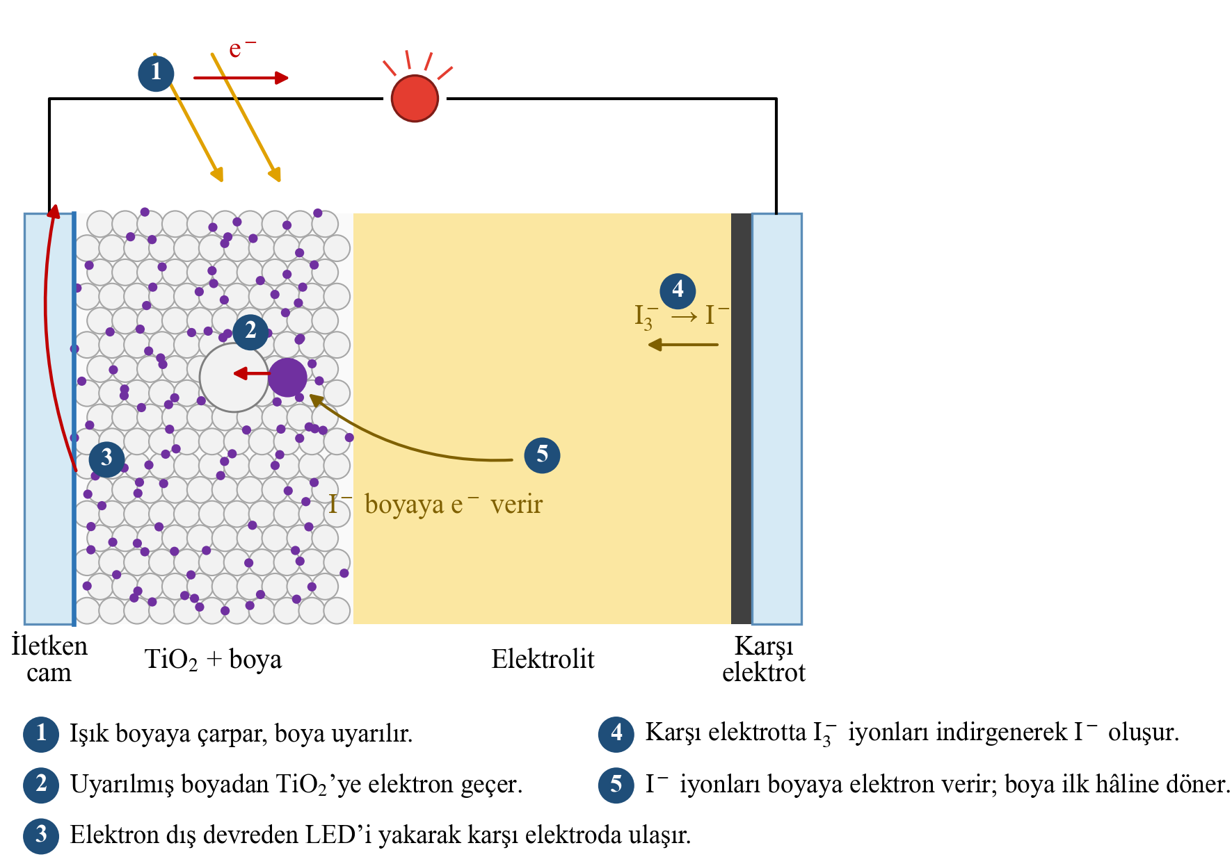

Görsel E: Boyaya duyarlı güneş hücresinde elektron akışı
- Boya molekülü ışığı soğurarak uyarılır: Boya + ışık → Boya*
- Uyarılmış boya bir elektronunu titanyum dioksit parçacıklarına verir ve yükseltgenir: Boya* → Boya⁺ + e⁻
- Elektronlar titanyum dioksit katmanından iletken cama, oradan dış devreye geçer ve devredeki cihazı çalıştırdıktan sonra karşı elektroda ulaşır.
- Karşı elektrotta elektrolitteki triiyodür iyonları indirgenir: I₃⁻ + 2e⁻ → 3I⁻
- İyodür iyonları yükseltgenmiş boyaya elektron vererek boyayı ilk hâline döndürür: 2Boya⁺ + 3I⁻ → 2Boya + I₃⁻
Bu döngü ışık geldiği sürece tekrarlanır; hücrede kimyasal maddeler harcanmaz, yalnızca ışık enerjisi elektrik enerjisine dönüşür. Boyaya duyarlı güneş pili ile fotosentez arasındaki benzerlikler Tablo A’da özetlenmiştir.
Tablo A: Fotosentez ile boyaya duyarlı güneş pilinin karşılaştırılması
Görev | Fotosentez | Boyaya duyarlı güneş pili
Işığı soğurma | Klorofil | Boya molekülleri
Uyarılmış elektronu alma ve taşıma | Elektron taşıyan moleküller | Titanyum dioksit nanoparçacıkları ve iletken cam
Kaybedilen elektronu yerine koyma | Su (yükseltgenerek O₂ oluşturur) | İyodür iyonları (yükseltgenerek I₃⁻ oluşturur)
Elde edilen enerji | Glikozda depolanan kimyasal enerji | Elektrik enerjisi

Titanyum dioksit katmanı yaklaşık 10-30 nm boyutundaki parçacıklardan oluşan gözenekli bir yapıdadır. Bu yapı sayesinde çok büyük bir yüzey alanı oluşur ve yüzeye çok sayıda boya molekülü tutunabilir. Işığı soğuran ya da elektronları taşıyan katmanında nanoparçacıklar bulunan güneş pillerine genel olarak nanoparçacıklı güneş pili denir; boyaya duyarlı güneş pilleri bu grubun bir örneğidir. Gümüş ve altın gibi metallerin nanoparçacıkları belirli dalga boylarındaki ışıkla güçlü etkileşir; bu etkileşim, parçacıkların çevresindeki boya moleküllerinin daha fazla ışık soğurmasına yardımcı olur. Bu nedenle uygun boyutta ve miktarda metal nanoparçacık eklenmesi hücrenin akımını ve verimini artırabilir. Nanoparçacık miktarı gereğinden fazla olduğunda ise parçacıklar elektronları tuzaklayabilir ya da elektrolitle tepkimeye girebilir; bu durumda verim düşer.
Bir güneş hücresinin ürettiği güç, gerilime ve akıma bağlıdır. Hücre uçları birbirine bağlı değilken ölçülen gerilime açık devre gerilimi, uçlar doğrudan birbirine bağlandığında ölçülen akıma ise kısa devre akımı denir. Bu iki durumda da hücreden güç alınamaz; hücreden en yüksek güç ara bir gerilimde elde edilir (Grafik A). Güneş hücrelerini karşılaştırmak için standart olarak 25 °C’de, atmosferden geçmiş güneş ışığına benzer spektrumdaki 1000 W/m² (100 mW/cm²) gücündeki ışık kullanılır.
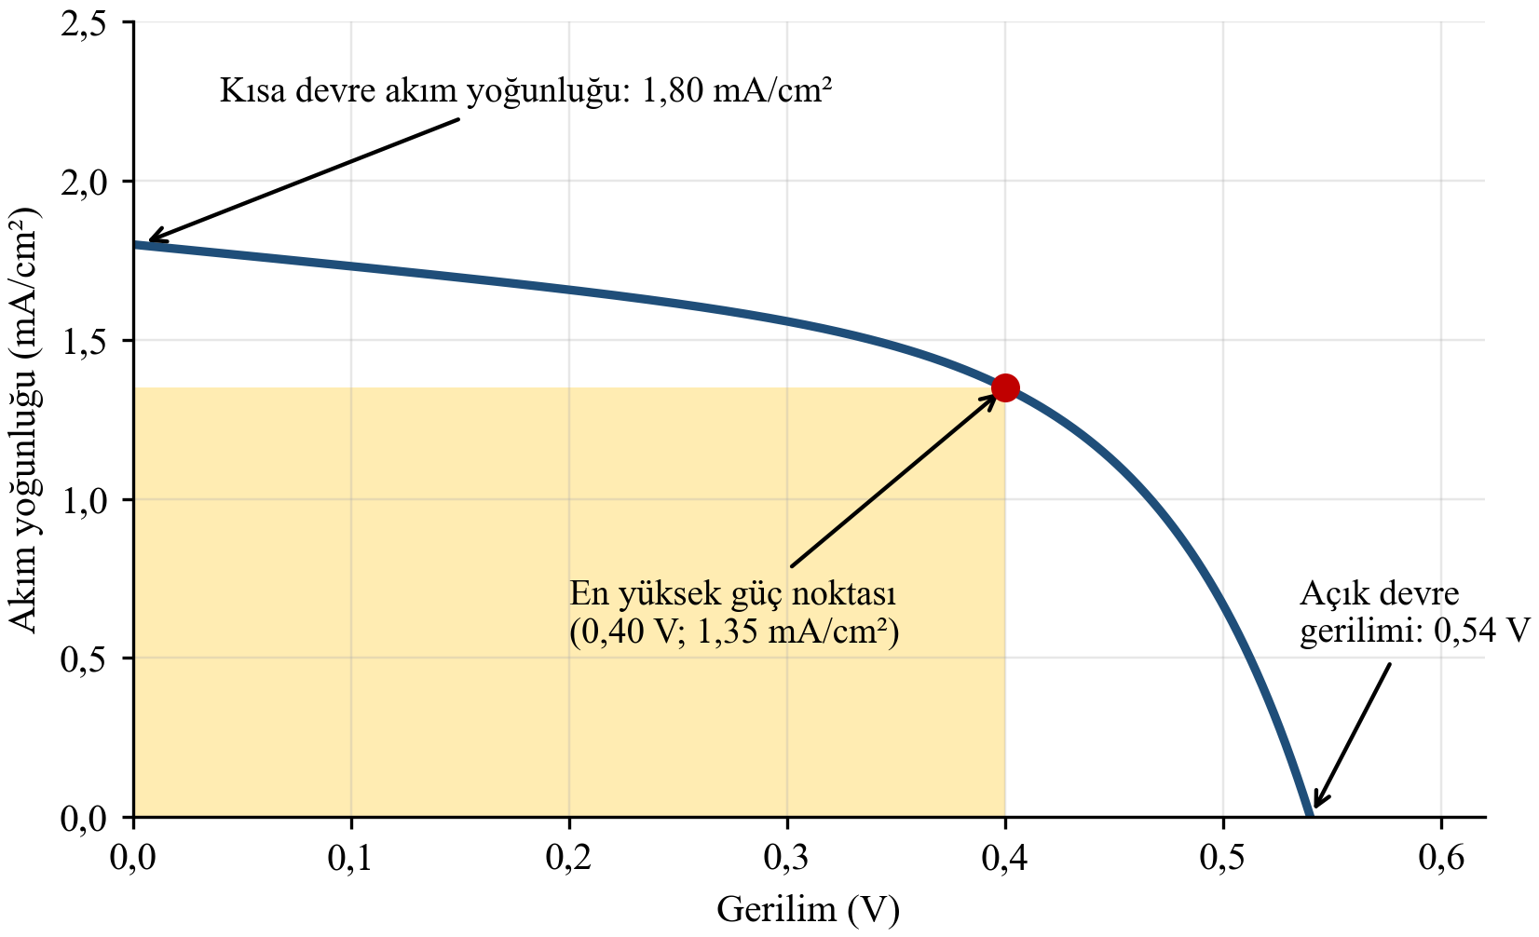
Grafik A: Hibiskus çiçeği özütüyle hazırlanan hücrenin akım yoğunluğu-gerilim grafiği (sarı alanın büyüklüğü hücreden alınabilen en yüksek gücü gösterir.)
Hücreden alınabilen en yüksek gücün, açık devre gerilimi ile kısa devre akımının çarpımına oranına doluluk faktörü (DF) denir:
DF = P_{en yüksek} / (V_{açık devre} · I_{kısa devre})

Grafik A’ya göre hibiskus hücresinden en yüksek güç 0,40 V ve 1,35 mA/cm² değerlerinde alınır: P_{en yüksek} = 0,40 V · 1,35 mA/cm² = 0,54 mW/cm². Hücreye gelen ışığın gücü 100 mW/cm² olduğundan verim %0,54’tür. Hücrenin doluluk faktörü ise DF = 0,54 mW/cm² / (0,54 V · 1,80 mA/cm²) ≈ 0,56’dır. Doluluk faktörü 1’e ne kadar yakınsa hücrenin iç kayıpları o kadar azdır ve akım yoğunluğu-gerilim eğrisi dikdörtgene o kadar benzer.
Doğal boyalarla hazırlanan hücrelerin verimi kullanılan boyanın türüne göre farklılık gösterir. Bu farkın bir nedeni boya moleküllerinin titanyum dioksit yüzeyine tutunma biçimidir. Bazı antosiyaninlerin yapısında yan yana bulunan –OH grupları titanyum iyonlarına bağlanarak boyanın yüzeye sıkıca tutunmasını sağlar; böylece uyarılmış boyadan titanyum dioksite elektron geçişi kolaylaşır. Klorofilde bu tür bağlanma grupları bulunmadığı için elektron aktarımı daha zayıftır. Sentetik rutenyum boyaları ise görünür ışığın çok daha geniş bir bölümünü soğurur ve karboksil grupları aracılığıyla yüzeye güçlü şekilde bağlanır. Doğal boyalar ayrıca ışık altında zamanla bozunduğu için hücrenin verimi kullanım süresince azalır. Grafik B’de hibiskus özütlü hücrenin verimi 10 günlük sürekli aydınlatmada başlangıç değerinin yaklaşık üçte birine düşerken sentetik organik boyalı hücrenin verimi hemen hemen değişmemektedir.
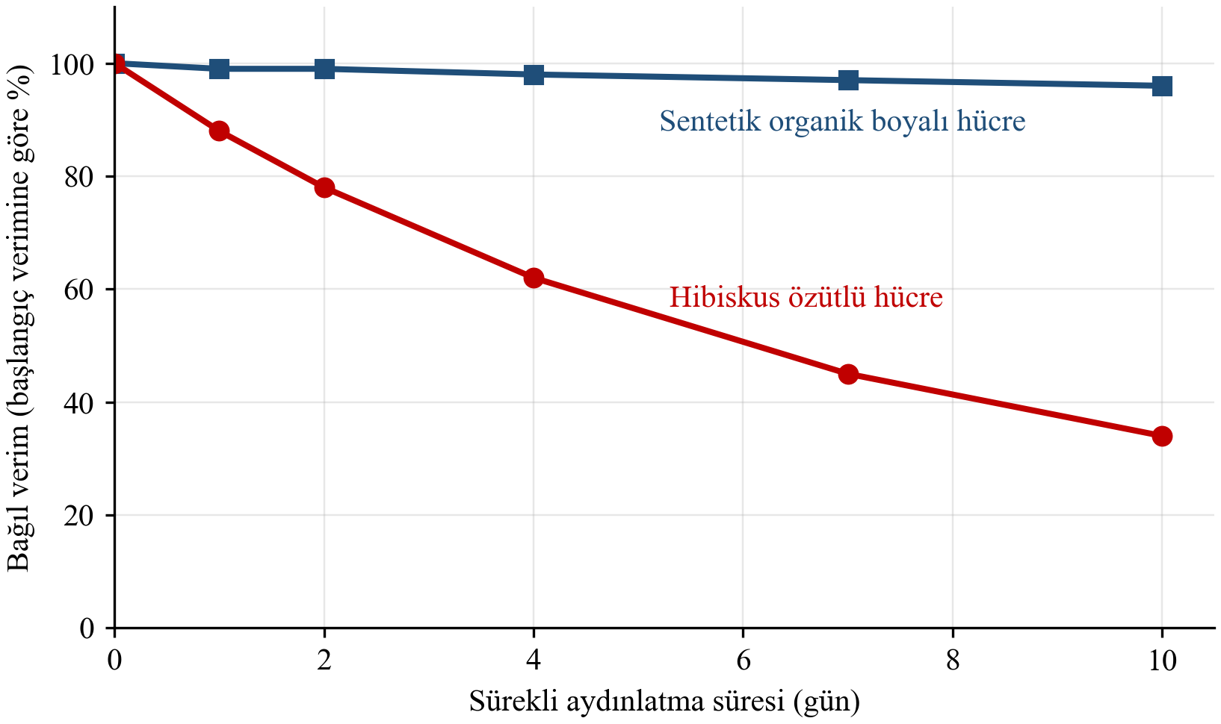
Grafik B: Hibiskus özütüyle ve sentetik organik boyayla hazırlanan hücrelerin sürekli aydınlatma altında bağıl veriminin zamanla değişimi
Boyaya duyarlı güneş pilleri dağınık ışıkta, bulutlu havada ve iç mekân aydınlatmasında görece iyi çalışır; ışığın geliş açısından da daha az etkilenir. Silisyum hücrelerde ışık şiddeti azaldıkça hem üretilen akım hem de hücrenin gerilimi azalır ve hücre içindeki kayıpların payı büyüdüğü için verim düşer. Boyaya duyarlı hücrelerde ise boyaların soğurduğu dalga boyları iç mekân lambalarının yaydığı ışıkla iyi örtüşür. Bu nedenle boyaya duyarlı güneş pilleri bina cephelerinde, pencerelerde, kapalı ortamdaki sensörlerde ve küçük elektronik cihazlarda kullanılmaya uygundur. Boyaya duyarlı güneş pillerinin üstünlükleri ve sınırlılıkları aşağıda özetlenmiştir:
• Üstünlükleri: Ucuz ve bol bulunan malzemelerle, vakum ve çok yüksek sıcaklık gerektirmeyen basit yöntemlerle üretilebilir. Renkli, yarı saydam ve esnek yapılabilir. Düşük ve dağınık ışıkta verimini büyük ölçüde korur. Doğal boyalarla yenilenebilir kaynaklardan yararlanılabilir.
• Sınırlılıkları: Güçlü güneş ışığındaki verimi silisyum pillerden düşüktür. Sıvı elektrolit buharlaşabilir ya da sızabilir; bu da hücrenin ömrünü kısaltır. Yüksek verimli hücrelerde kullanılan rutenyum ve platin nadir ve pahalıdır. Doğal boyalar ışıkta zamanla bozunur.
Bilim insanları bu sınırlılıkları gidermek için rutenyum içermeyen organik boyalar, katı ya da jel elektrolitler ve platin yerine karbon temelli karşı elektrotlar üzerinde çalışmaktadır. Bu çalışmalar yeşil kimyanın yenilenebilir ham madde kullanımı ve enerji verimliliği için tasarım ilkeleriyle örtüşür. Üretimi az enerji gerektiren, zehirli madde içermeyen ve ömrü sonunda bileşenleri geri kazanılabilen güneş pilleri; erişilebilir ve temiz enerji ile iklim eylemi amaçlarına ulaşılmasına katkı sağlayabilir. Bir güneş pilinin çevreye uygunluğu yalnızca verimine bakılarak değil üretimi, kullanımı ve atık aşamasıyla birlikte değerlendirilerek belirlenebilir.
Örnek-Çözüm Atölyesi 3.1.
Yüzey alanı 5,0 cm² olan boyaya duyarlı bir güneş hücresi 100 mW/cm² gücündeki ışıkla aydınlatılıyor. Hücreden en yüksek güç 0,45 V gerilimde ve 9,0 mA akımda alınıyor. Hücrenin verimini hesaplayınız.
Çözüm:
P_{en yüksek} = 0,45 V · 9,0 mA = 4,05 mW
P_{gelen} = 100 mW/cm² · 5,0 cm² = 500 mW
η = (4,05 mW / 500 mW) · 100 = %0,81

Örnek-Çözüm Atölyesi 3.2.
Yukarıdaki hücrenin açık devre gerilimi 0,58 V, kısa devre akımı 13,0 mA’dir. Hücrenin doluluk faktörünü hesaplayınız.
Çözüm:
DF = P_{en yüksek} / (V_{açık devre} · I_{kısa devre}) = 4,05 mW / (0,58 V · 13,0 mA) = 4,05 / 7,54 ≈ 0,54

Örnek-Çözüm Atölyesi 3.3.
Bir sınıftaki sıcaklık sensörünün çalışması için 1,2 mW güç gerekmektedir. Sınıfın iç mekân aydınlatmasında hücre yüzeyine ulaşan ışığın gücü 0,30 mW/cm²’dir. Bu ışıkta verimi %15 olan boyaya duyarlı bir güneş hücresinin yüzey alanı en az kaç cm² olmalıdır?
Çözüm:
1 cm² hücreden alınan güç = 0,30 mW/cm² · (15 / 100) = 0,045 mW/cm²
Gerekli yüzey alanı = 1,2 mW / 0,045 mW/cm² ≈ 26,7 cm²
Hücrenin yüzey alanı en az yaklaşık 27 cm² olmalıdır.

Bilgi Köşesi 3.1.
İlk verimli boyaya duyarlı güneş hücresi 1991 yılında İsviçre’de Brian O’Regan ve Michael Grätzel tarafından tanıtılmıştır. Bu hücrenin en önemli yeniliği, düz bir titanyum dioksit yüzeyi yerine nanometre boyutlu parçacıklardan oluşan gözenekli bir katman kullanılmasıydı. Böylece aynı alana çok daha fazla boya molekülü tutunabildi. Birkaç yıl sonra aynı ekipten araştırmacılar böğürtlen ve ahududu gibi meyvelerin sularıyla okul laboratuvarında hazırlanabilen basit bir hücre tarifi yayımladı. Okul laboratuvarlarında doğal boyalarla hazırlanan hücreler bu tarife dayanır. Günümüzde boyaya duyarlı güneş pilleri renkli cam cephelerde ve kapalı ortamda çalışan kablosuz sensörlerde kullanılmaktadır. Boyaya duyarlı güneş pillerinin diğer güneş pillerine göre hangi durumlarda daha çok tercih edildiğini araştırıp sonuçlarınızı sınıfta sunabilirsiniz.

Sıra Sizde 3.1.
NOT: Sıra sizde tam bir sayfa kaplasın, çözüm alanları Kimya10 sayfa 64, Sıra Sizde 1.7.’deki çözüm alanlarından konsun.
1. Aşağıdaki ifadelerden doğru olanların başına “D”, yanlış olanların başına “Y” yazınız.
( ) Boyaya duyarlı güneş pillerinde ışığı soğurma ve elektronları taşıma görevlerini aynı madde üstlenir.
( ) Boyaya duyarlı güneş pilinde iyodür iyonları yükseltgenmiş boyayı ilk hâline döndürür.
( ) Silisyum güneş pillerinin üretimi boyaya duyarlı güneş pillerine göre daha az enerji gerektirir.
( ) Titanyum dioksit katmanının nanoparçacıklardan oluşması, yüzeye tutunan boya miktarını artırır.
( ) Boyaya duyarlı güneş pilleri düşük ışıkta verimlerini büyük ölçüde korur.
2. Yüzey alanı 2,0 cm² olan bir hücre 100 mW/cm² gücündeki ışıkla aydınlatılıyor. Hücreden en yüksek güç 0,45 V gerilimde ve 3,2 mA akımda alındığına göre hücrenin verimi yüzde kaçtır?

3. Açık devre gerilimi 0,50 V, kısa devre akımı 4,0 mA ve doluluk faktörü 0,60 olan bir hücreden alınabilecek en yüksek güç kaç mW’tır? Hücrenin yüzey alanı 2,0 cm² ve gelen ışığın gücü 100 mW/cm² ise verimi yüzde kaçtır?

4. Bir öğrenci aynı koşullarda maydanoz özütü (klorofil) ve kırmızı gül yaprağı özütü (antosiyanin) ile iki hücre hazırlıyor. Gül yaprağı özütüyle hazırlanan hücrenin veriminin daha yüksek olduğunu gözlemliyor. Bu sonucu boya moleküllerinin yapısı ve titanyum dioksit yüzeyine tutunması ile ilişkilendirerek açıklayınız.
……………………………………………………………………………………………
……………………………………………………………………………………………
……………………………………………………………………………………………
5. Fotosentezde suyun, boyaya duyarlı güneş pilinde ise iyodür iyonlarının görevi nedir? İki süreci elektron aktarımı açısından karşılaştırınız.
……………………………………………………………………………………………
……………………………………………………………………………………………
……………………………………………………………………………………………
6. Okulunuzun yönetimi çatıya güneş paneli, kuzeye bakan sınıf pencerelerine ise yarı saydam güneş pilleri yerleştirmeyi planlıyor. Çatı ve pencereler için hangi güneş pili türlerini önerirsiniz? Önerinizi verim, maliyet, düşük ışıkta çalışma ve çevresel etki açılarından gerekçelendiriniz.
……………………………………………………………………………………………
……………………………………………………………………………………………
……………………………………………………………………………………………

Böğürtlen boyasıyla hazırlanan boyaya duyarlı güneş hücresinin çalışmasını adım adım inceleyebileceğiniz ve bu pillerin sürdürülebilirliğine ilişkin soruları yanıtlayabileceğiniz etkileşimli içeriğe ulaşmak için karekodu okutunuz.
Karekod alanı: Etkileşimli içerik (Kim12.3.1)

Kaynakça
O’Regan, B., Grätzel, M. (1991). A low-cost, high-efficiency solar cell based on dye-sensitized colloidal TiO₂ films. Nature, 353, 737-740.
Hagfeldt, A., Boschloo, G., Sun, L., Kloo, L., Pettersson, H. (2010). Dye-sensitized solar cells. Chemical Reviews, 110(11), 6595-6663.
Smestad, G. P., Grätzel, M. (1998). Demonstrating electron transfer and nanotechnology: A natural dye-sensitized nanocrystalline energy converter. Journal of Chemical Education, 75(6), 752-756.
National Renewable Energy Laboratory (NREL). Best Research-Cell Efficiency Chart.
Anastas, P. T., Warner, J. C. (1998). Green Chemistry: Theory and Practice. Oxford University Press.
Petrucci, R. H., Herring, F. G., Madura, J. D., Bissonnette, C. General Chemistry: Principles and Modern Applications. Pearson (elektrokimya bölümü).
NOT: Analiz ve Keşif Atölyesi 3.1.’deki ışık şiddeti ve ölçüm tablolarındaki değerler ile Grafik A ve Grafik B, doğal boyalı ve sentetik boyalı hücreler için literatürde bildirilen aralıklarla uyumlu olacak şekilde tarafımızca hazırlanmış öğretim amaçlı verilerdir.

